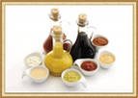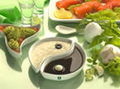 Какие соусы называют производными? _______________________________________________________________________________________________________________________________________________________________________________________
Классификация
соусов по
консистенции

Жидкие

Густые

Средней
густоты
Поливка
блюд
Тушение
блюд
Добавление
в овощные
блюда
Запекание
Связующая
основа
блюд

«Защипывание» соуса – процесс, предотвращающий образование пленки на поверхности соуса. Для этого на поверхность готового соуса кладут кусочек сливочного масла.
Для приготовления каких соусов используют коричневый бульон?
_____________________________________________________________
Почему муку для приготовления соусов пассеруют?
____________________________________________________________________________________________________________________________________________________________________________________________________________________________________________________

Соусы, приготовленные на основе муки

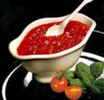
Красные соусы имеют ярко выраженный острый вкус, богаты экстрактивными веществами, способствуют возбуждению аппетита.
Составить схему приготовления соуса красного основного:

К каким блюдам подают соус красный основной?
_______________________________________________________________________________________________________________________________________________________________________________________
Какие производные соусы готовят на основе красного соуса?
__________________________________________________________________________________________________________________________
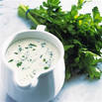
Составить схему приготовления соуса белого основного:

